杭州电子科技大学学生考试卷 |  |  |  |  |  |  |  | （A） | 卷 |  |  |  | 1.调幅、检波和混频电路的实质都是 （ ）  A．频谱非线性搬移 B．频谱线性搬移 C．相位变换 D.滤波变换  2. 晶体管工作在高频时，其放大能力与低频工作时相比，放大能力 （ ）  A. 增大 B. 减小 C. 不变 D. 不确定  3．若载波v_{C}(t)=V_{Cm}cosω_{C}t,调制信号v_{Ω}(t)= V_{Ωm}sinΩt，则调相波的表达式为 （ ）  A．v_{PM}(t)=V_{cm}cos（ω_{c}t＋M_{P}sinΩt） B．v_{PM}(t)=V_{Cm}cos（ω_{c}t－M_{P}cosΩt）  C．v_{PM}(t)=V_{cm}（1＋M_{P}sinΩt）cosω_{c}t D．v_{PM}(t)=kV_{Ωm}V_{cm}cosω_{c}tsinΩt  4．高频谐振功率放大器的输入电压由小变大，放大器工作状态的变化趋势（其他条件不变）为 （ ）  - 甲类工作→乙类工作→丙类工作； B．丙类工作→乙类工作→甲类工作；  C．欠压状态→临界状态 →过压状态； D.过压状态→临界状态 →欠压状态。  5.电感三点式振荡器为满足相位平衡条件，C-B极所接阻抗应为： （ ）  A．容性 B. 感性 C. 电阻 D. B和C  6.变容二极管调频器实现线性调频的条件是变容二极管的结电容的变容指数n为 （ ）  A．1/3 B．1/2 C．4 D．2  7.相乘器和低通滤波器构成如图2所示电路。该电路可实现 （ ）  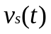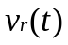  X  y  低通滤波器  A．同步检波 B．包络检波 C．普通调幅 D．单边带调制  8．当载波信号为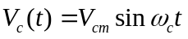，调制信号为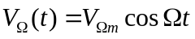，已调波信号的波形如图所示，则已调信号为 （ ）  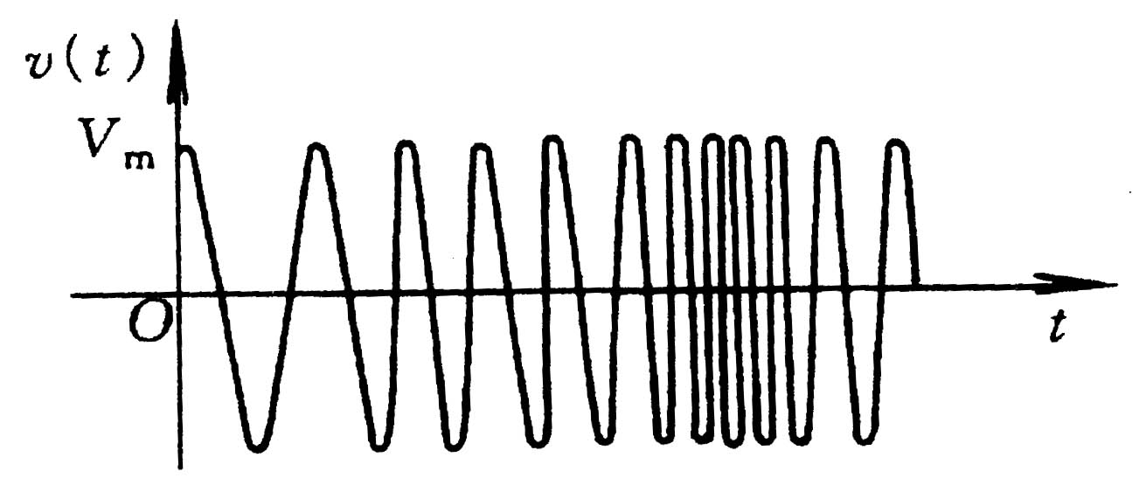  A. PM信号 B. FM信号 C. AM信号 D. SSB信号  9.丙类谐振功放工作在欠压状态时，集电极电流i_{C}的特点是 （ ）  A．凹陷余弦脉冲 B．余弦脉冲 C．余弦波 D.正弦波
 | 考试课程 | 通信电路 |  | 考试日期 |  | 2016年 月 日 |  |  | 成绩
 | 课 程 号 |  | 教 师 号 |  |  |  | 任课教师
 | 学生姓名 |  | 学号（8位） |  |  |  | 班级
一、填空题(每空1分，共20分)
1．二极管包络检波中，若RC过大，会产生 失真，若直流负载电阻远大于交流负载电阻，则会产生 失真。
2. LC串联谐振回路中，回路呈感性，则工作频率 （大于/小于/等于）谐振频率；LC并联谐振回路中，回路呈纯阻性，则工作频率 （大于/小于/等于）谐振频率。
3.测量一个谐振功率放大器，若其输出功率和集电极效率均高于设计指标，则该放大器处于 状态。
4.(0～3400Hz)的信号用AM方式调制在频率为200KHz的载波上时，调制后的信号的中心频率为 ，而带宽为 。
5.频率为1500KHz～30MHz的短波段电磁波主要靠 传播，频率30MHz以上的超短波段的电磁波主要 传播。
6.振荡电路振幅平衡条件是 ，相位平衡条件是 。
7.单频调制时，调相信号的最大频偏Δf_{m}与调制信号的振幅成 ，与调制频率成 。
8.在谐振功率放大器中，直流馈电电路有 和 两种连接方式。
9.调频有两种实现方法，分别称为 和 。
10.调制过程中通常将携有信息的电信号称为 ，未调制的高频振荡信号称为 ，经过调制后的高频信号称为 。

二、选择题(每小题2分，共20分)

10．有一超外差收音机，中频频率为465kHz，当调谐在600kHz时，可收听到频率1530kHz的电台播音，试问这属于何种干扰 （ ）  A.中频干扰 B.镜像干扰 C.交调失真； D.干扰哨声  三、分析、计算题（共60分）  1．（8分）由高频功率晶体管MPSH10组成的谐振功率放大器，其工作频率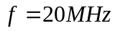，输出功率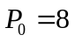W, 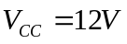。  （1）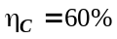时，试计算管耗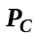和平均分量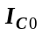值；  （2）若保持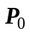不变，将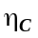提高到75%，试问减少多少？  2.（8分）二极管峰值包络检波电路如下图所示，设输入信号为：  v_{i}(t)=5[1+0.6cos(2π×300t)]cos(2π×10⁶t)（V），检波效率可视为100%，负载电阻R=2kΩ。试求：  （1）保证不产生惰性失真时最大负载电容C=?  （2）检波器等效输入电阻Ri=?  D  C  R  v  +  -  i  3.（12分）如下图所示的单平衡混频器，设二极管的伏安特性均为从原点出发，斜率为g_{D}的直线，且二极管工作在受v_{L}控制的开关状态。 要求：（1）画出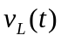在正半周及负半周工作期间的混频器等效电路；（2）求混频器的输出电压v_{o}(t)的表达式。  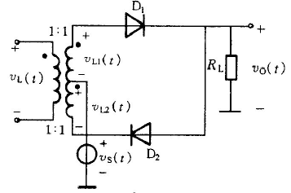  4.(10分）已知某负载为50Ω电阻串上一个1uH的电感，设计一个倒L型匹配网络，使该负载在10MHz时转换为200Ω纯阻性等效负载，要求 |  | (1)画出电路；  (2)计算出电路中各个元器件的数值。  5．（10分）已知FM信号 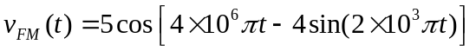，求  （1）载波频率？  （2）调频指数M_{f}?  （3）最大频偏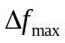?  （4）系统带宽？  6. （12分）如图所示LC正弦波振荡电路，图中LC为高频扼流圈，C_{E}和C_{B}可视为交流短路。  （1）画出交流等效电路  （2）判断是否满足自激振荡所需相位条件  （3）若满足，电路属于何种类型的振荡器  （4）写出估算振荡频率f_{osc}及电压反馈系数K_{f}的表达式  